## **Usabilidad y accesibilidad**

Emilio José Pérez Mariscal

Jesús Cuadra Téllez

Como última práctica hemos tenido que implementar una serie de mecanismos de accesibilidad a nuestra web de juegos de niños que vamos a describir a continuación.

* Muchas otras técnicas de accesibilidad **ya implementadas** al crear la web como textos alternativos, colores correctos, controles de errores etc..
* Poner **alt** a todas las imagenes
* Poner **subtitle** a los audios como textos alternativos para lecturas de sintesis
* Uso del metadato **lang** para facilitar información del idioma de la web
* Comprobar que tenga buen contraste teniendo la imagen en blanco y negro

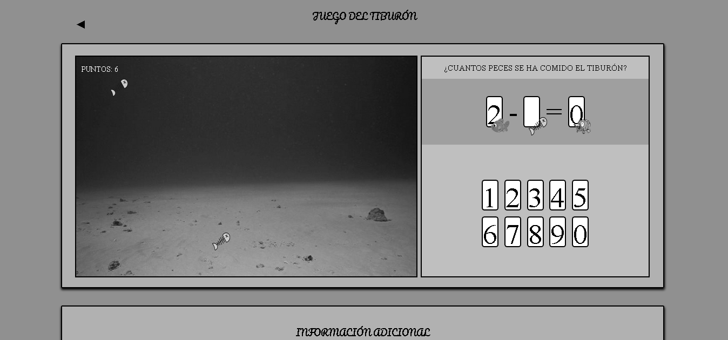

* Vinculos con el atributo **title**
* Titulos paginas
* Uso de **tabindex** para mejorar el acceso a elementos por tabulación
* Utilizar la web **a través del teclado** sin usar el ratón

|  |
| --- |
| **Controles** |
| **Página principal** |
| Tabulador 🡪 Foco botones juego  Enter/Espacio 🡪 Activar botones de juego |
| **Juego tiburón** |
| Números 🡪 Insertar tarjeta de ese valor  Enter/Espacio 🡪 Comenzar/Continuar juego  Retroceso/Selección foco 🡪 Volver página anterior |
| **Juego monedas** |
| Números 🡪 Insertar moneda de ese valor  Supr numérico( debajo del 3) 🡪 Eliminar ultima moneda  Retroceso/Selección foco 🡪 Volver página anterior |